**Hotel Management Application**

Proiect IPDP

Coordonatori: Dinu Ionut Vladut, Danciu Gabriel

Studenti: Ailenei Ioana & Chelemen Antonia

An 3, Calculatoare

Grupa: 4LF791A

2021-2022

**1.Diagrame**

**1.1 Use-case Diagram**

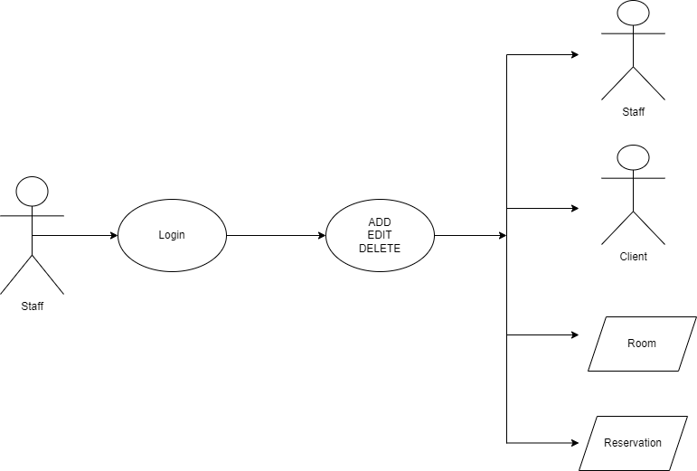

**1.2 Class Diagram**

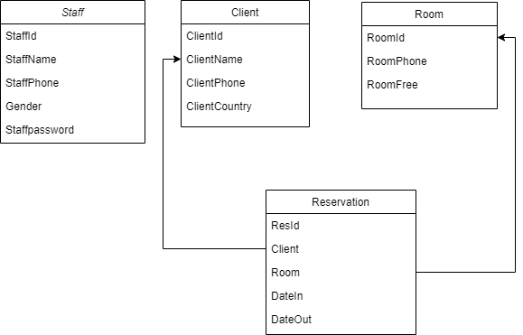

**1.3 Sequence Diagram**

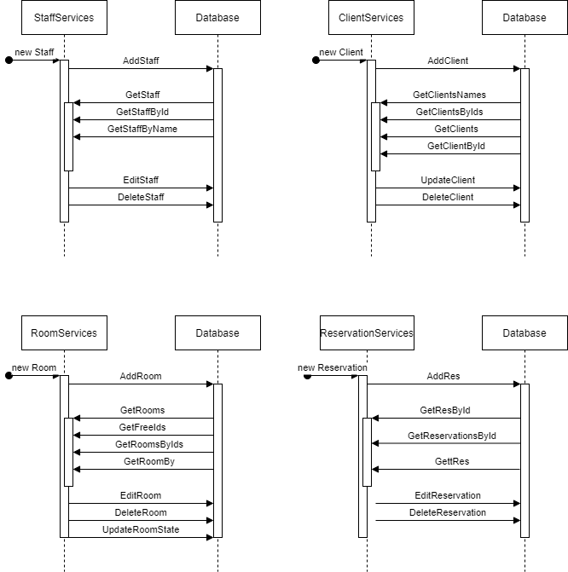

**2. Sistem de versionare**

Pentru versionarea codului am folosit Git, impreuna cu platforma GitHub.

<https://github.com/aileneiioana/HotelManagementApp>

**3. Biblioteca de logs**

Pentru a loga diferite evenimente am folosit Log4Net.

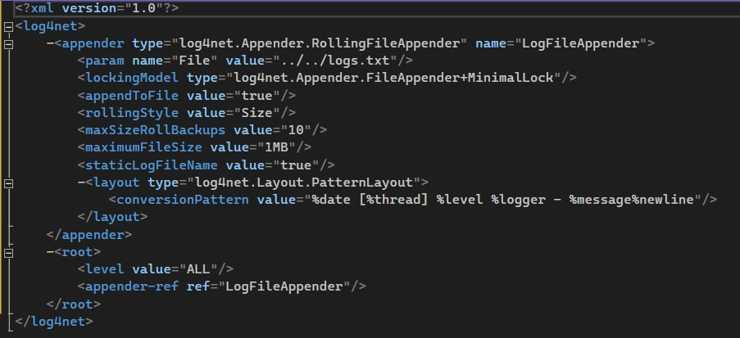

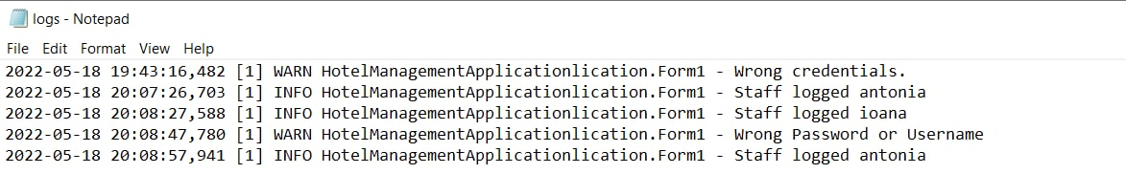

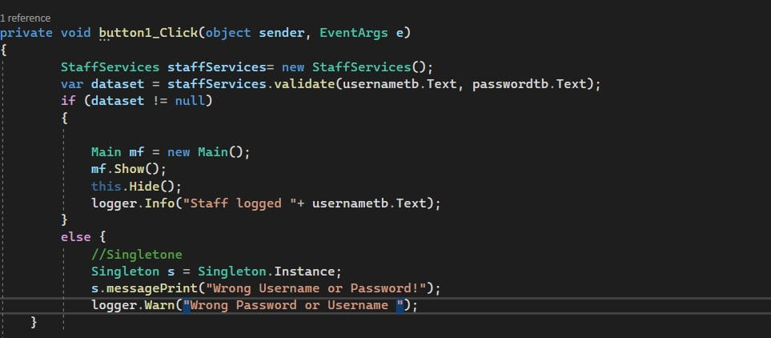

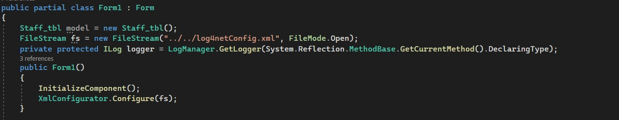

**4. Unit Testing**

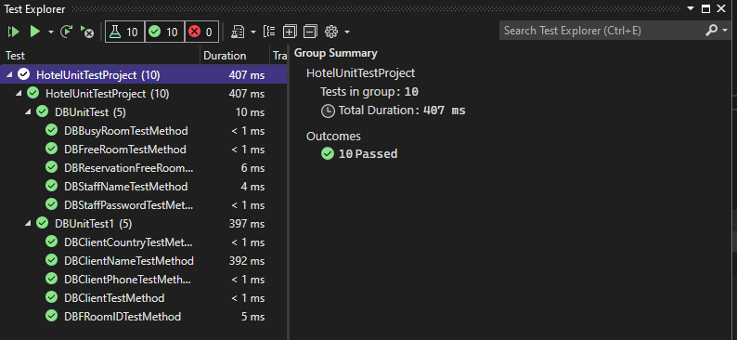

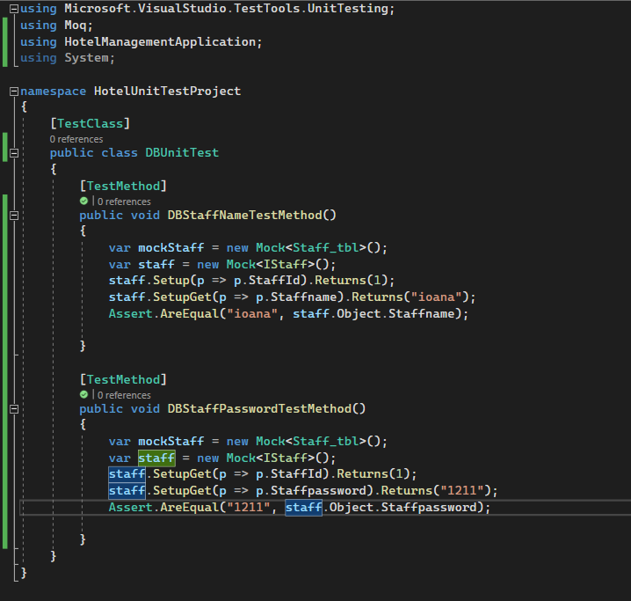

**5. Sablon architectural**

Pentru aplicatie am utilizat ca si sablon architectural, cel de layers.

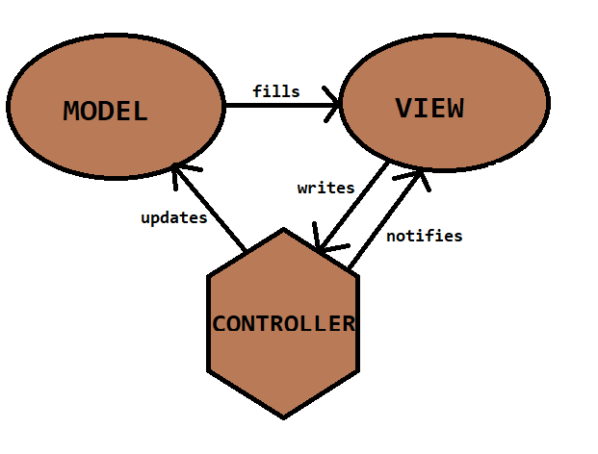

**6. ORM**

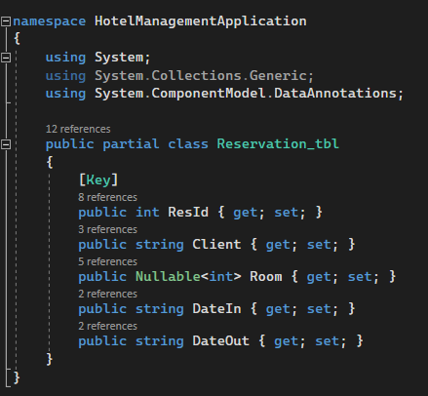

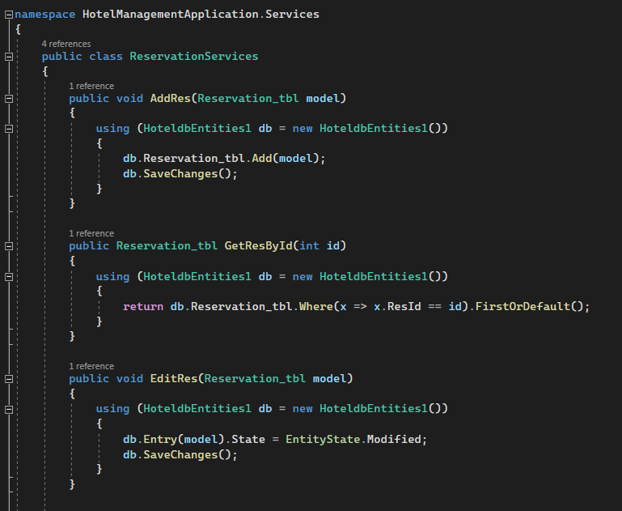

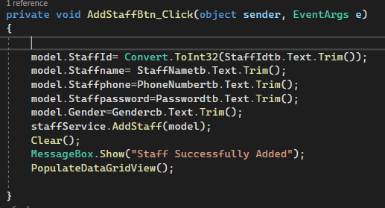

**7. SOLID**

Open/Close Principle

Derivarea unei clase standard pentru a o extinde

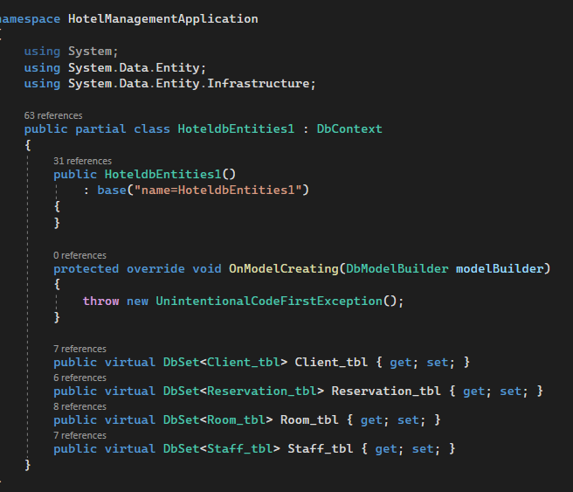

**8. Design Patterns**

**Singleton**

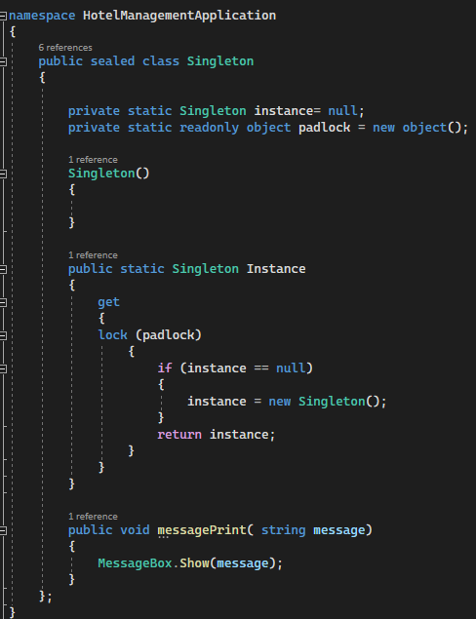

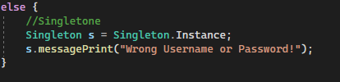

**Facade**

